

Análisis forense

Unidad 1. Actividad 1



16 de octubre de 2023

Carlos DÍAZ MONTES

ESPECIALIZACIÓN DE CIBERSEGURIDAD

Índice

Ejercicio 1. 2

Ejercicio 2 4

Ejercicio 3. 8

Ejercicio 4 10

# Ejercicio 1.

Una vez instalado correctamente el Windows 7, ajustamos la hora y fecha del equipo:

**a)**

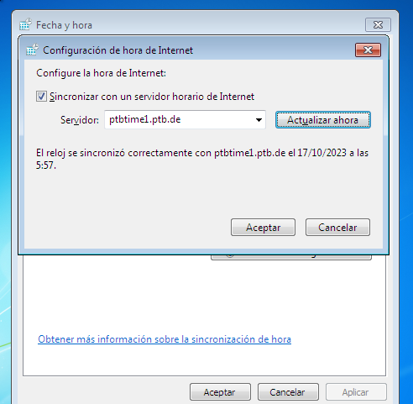

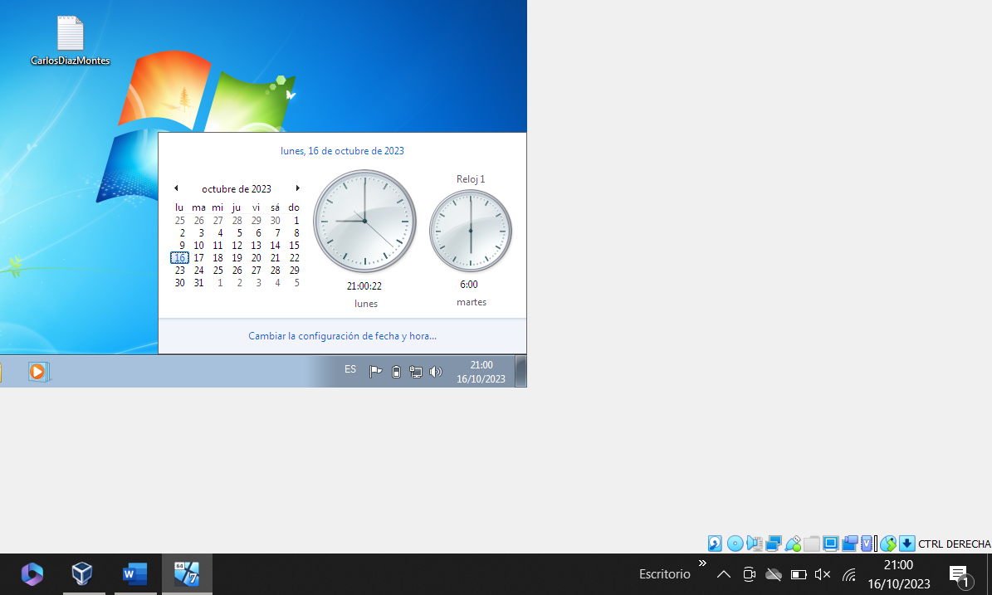

**b)**

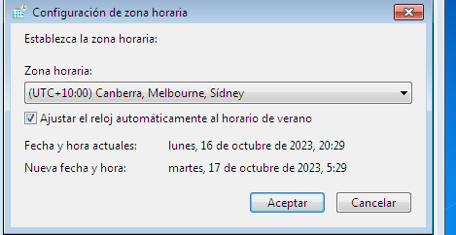



# Ejercicio 2

Nos vamos a la configuración de la maquina y en almacenamiento añadimos el disco duro llamado Clonezilla:

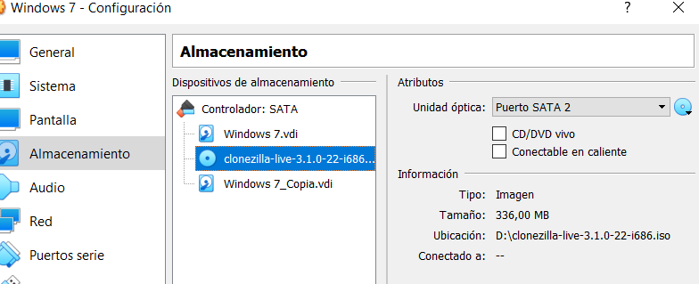

Ahora nos creamos el txt:

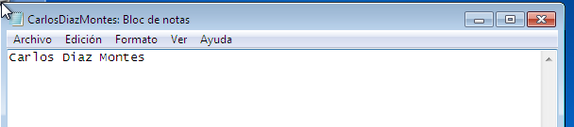

Elegimos el idioma una vez arrancado el clonezilla:

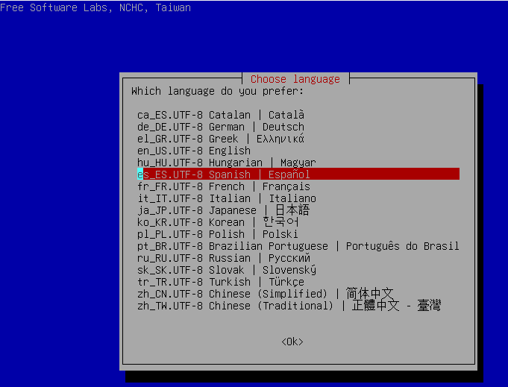

En este menú seleccionamos que queremos trabajar de imagen a dispositivo:

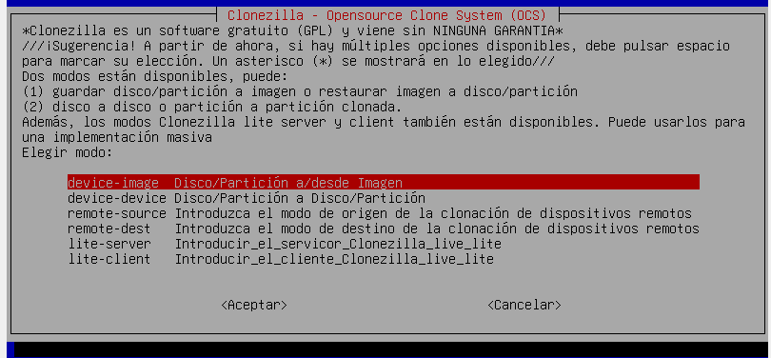

Ahora seleccionamos donde montamos la imagen de clonezilla:

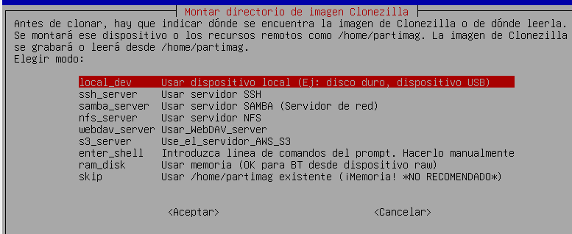

Ahora como vemos esta detectando los dos discos que tenemos en la máquina:

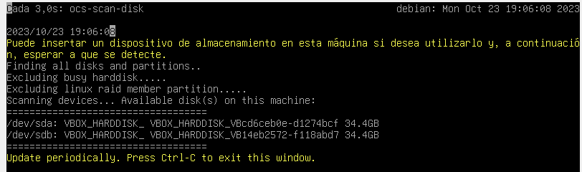

Ahora seleccionamos el disco:

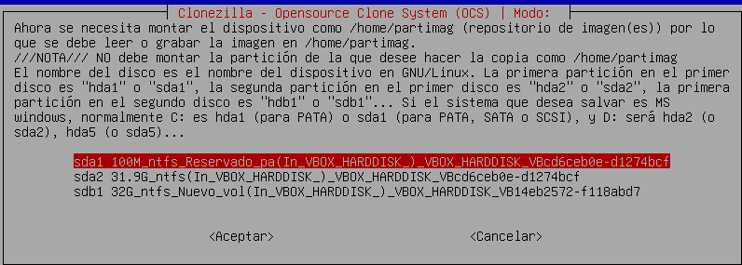

Seleccionamos el tipo de ejecución:

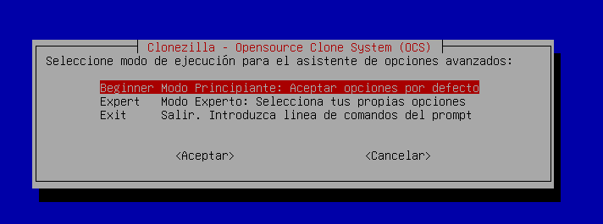

Guardamos el disco local en particiones:

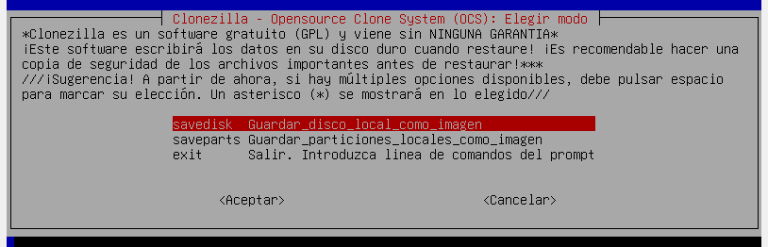

Seleccionamos el nombre de la imagen:

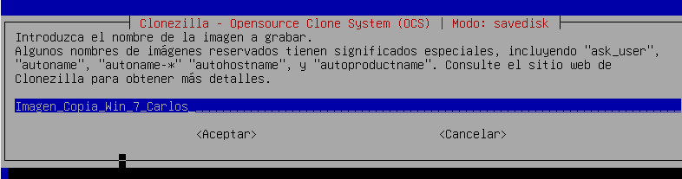

Comprobamos que la imagen sea cifrable: 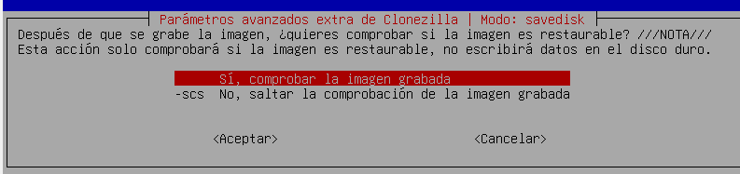

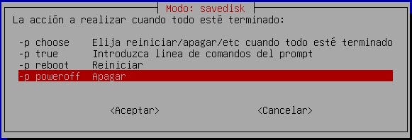

Ponemos la contraseña (cdiazm21)

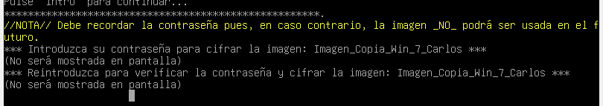

Ahora se hace la partición:

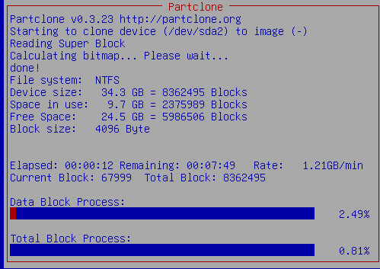

# Ejercicio 3.

Ahora reiniciamos la maquina y nos decargamos quickhash:

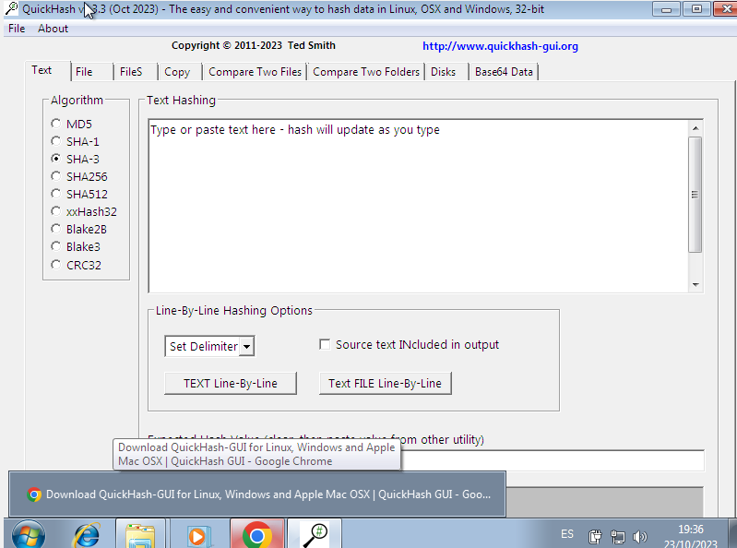

Ahora instalamos el winrar y la carpeta la comprimimos a .rar y con quickhash usamos el sha3:

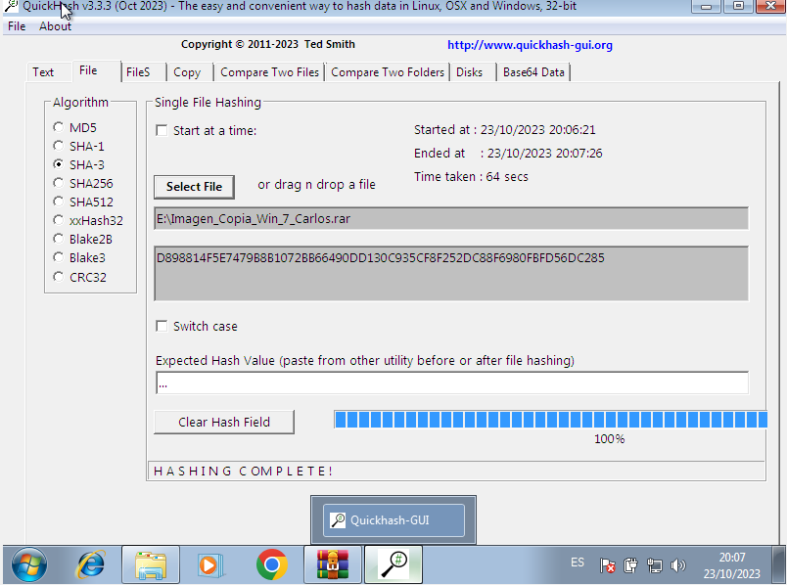

Y con sha 512:

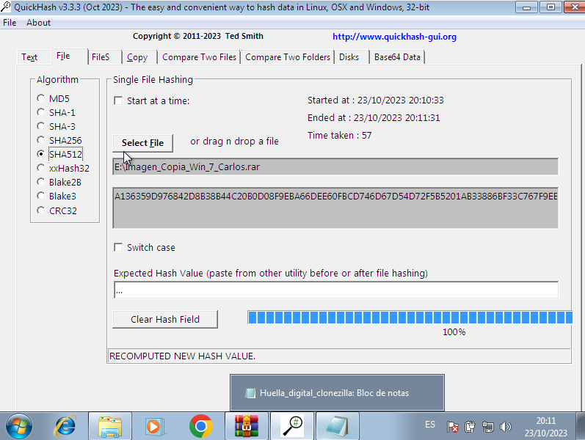

El documento de texto:

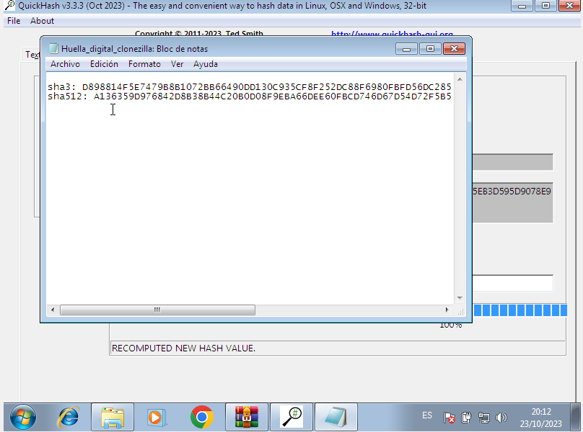

# Ejercicio 4

Cambio el fondo de pantalla y borro el archivo txt:

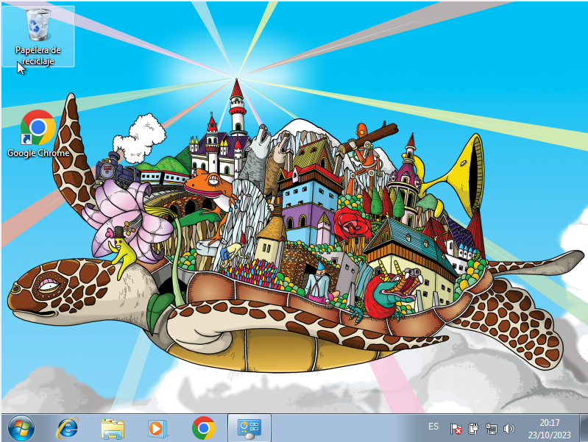

Iniciamos otra vez con el clonezilla y seleccionamos restaurar la imagen:

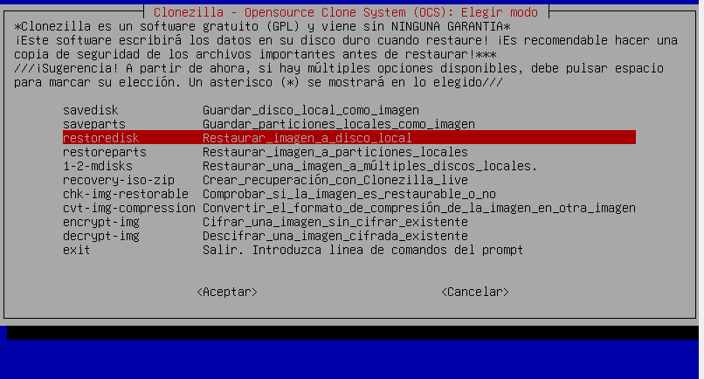

Seleccionamos el disco de antes:

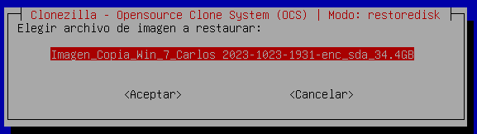

Seleccionamos que queremos comprobar la imagen antes de restaurarla:

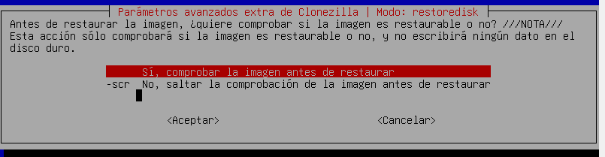

Ahora nos pedirá la contraseña y simplemente esperamos la partición:

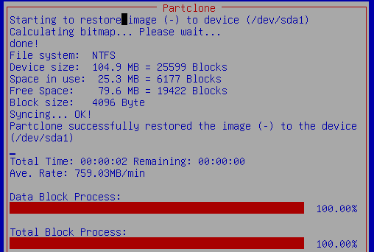

Y ahora como vemos se nos ha restaurado como lo teníamos antes:

